UNIVERSIDAD NACIONAL AUTÓNOMA DE MÉXICO

FACULTAD DE INGENIERÍA

FUNDAMENTOS DE PROGRAMACIÓN

**PRACTICA 1**

PROFESOR MANUEL CASTAÑEDA CASTAÑEDA

PINEDA FLORES ABRAHAN ALDAHIR

GRUPO 16





**¿Qué necesito para alimentar un calentador de una pecera de 100W con la energía del sol?**

Para comenzar, utilizaremos un panel solar con capacidad de 120 W, un controlador de carga solar para asegurar que no se sobrecargue o descargue en exceso, necesitaremos una batería para almacenar la energía generada por el panel solar para usarla cuando no haya luz solar, conectores y cables, estos deben ser adecuados para la corriente que vamos a usar, por último un sistema de monitoreo para asegurar que todo esté funcionando de manera correcta.

**¿Cuánto tiempo le queda de vida a los hidrocarburos y por qué?**

Nuestros hidrocarburos tardarán en desaparecer, estas cuentan con reservas y el ritmo de su consumo, con la venida de las energías renovables, es probable que su demanda va a disminuir en las siguientes generaciones, pero los hidrocarburos seguirán siendo utilizados por un tiempo significativo, porque aún hay muchas fuentes de hidrocarburos por descubrir y reservas que explotar.

**¿Qué aspectos se deben de considerar para montar una fábrica de semiconductores en el sur de México?**

Para comenzar una fábrica de semiconductores, debemos tener en cuenta muchos factores importantes, tales como la infraestructura y la ubicación, teniendo en cuenta puntos como un buen espacio y tener un buen acceso a la ubicación.

Además tener una buena mano de obra, como técnicos, ingenieros científicos, gente con profesionalismo y capacitado.

Para poder llevar a cabo un buen proceso, debemos tener buenos proveedores para nuestra fábrica, es algo vital poder acceder a suministros de manera confiable y de calidad.

Un punto importante también es tener un buen cumplimiento a normas establecidas por el país y revisar políticas locales y federales, para ver si hay programas de apoyo a la industria donde se quiere llevar a cabo esto.

Tener equipos, tecnología y herramientas necesarias para llevar a cabo esto, puesto que la fabricación de semiconductores es algo que requiere equipos de alta precisión.

También necesitamos llevar a cabo campañas para que nuestros procesos no tengan un gran impacto ambiental y asegurar que cumplamos con las regulaciones ambientales.

Financiarnos bien y buscar nuevas fuentes de ingreso, como inversionistas o fondos de inversión interesados en el proyecto.

La disponibilidad en el mercado y ver que tanta competencia hay y si es rentable o no continuar en la zona.

Por último creo que también es importante ver por la seguridad de las personas, el producto y el entorno en el que estamos.

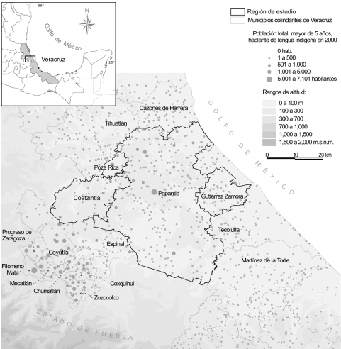

**¿Cuál es el principal mineral para la fabricación de celulares y cuál es su proceso de extracción?**

El mineral más usado en la fabricación de celulares es el litio, el litio se encuentra en dos formas principales: en salmuera y por evaporaciòn:

La extracción de salmueras de litio se realiza a través del bombeo desde abajo de la corteza salina (30 a 50 metros de profundidad), las que son depositadas en piletones de baja profundidad y grandes dimensiones, en las cuales, y a partir del proceso de evaporación solar, comienzan a precipitar secuencialmente un conjunto de sales. El proceso de evaporación, además de elevar la concentración de las sales, hace que al saturarse algunas de éstas se vayan precipitando y en la salmuera se concentre mayor cantidad de litio. Hay que destacar que la evaporación no consume energía artificial ni se utilizan reactivos químicos, este proceso depende de las condiciones meteorológicas del lugar (radiación solar, vientos, velocidad de evaporación y régimen de lluvias). Pero sí existe la necesidad de usar posteriormente otro método de separación (liming) de las salmueras ya concentradas, que genera residuos sólidos.

El concentrado obtenido por evaporación, rico en cloruro de litio (LiCl), es llevado a un proceso de purificación, para finalmente añadirle carbonato de sodio (Na2 CO3 ) y generar el carbonato de litio (Li2 CO3 ). Este compuesto: Piletones de evaporación en el Salar de Atacama, Chile. Fotografía: Haroldo Horta. puede ser utilizado en varias aplicaciones (fabricación de vidrios y cerámicas, industria del aluminio, grasas lubricantes, etc.). A partir del cloruro de litio se obtiene el litio metálico, utilizado para la fabricación de baterías, aleaciones especiales y farmacología. Otro proceso de concentración es la adsorción mediante una membrana adsorbente selectiva de litio. Este proceso tiene la ventaja que no es afectado por la composición del agua salada (pueden tratarse salmueras con bajas concentraciones de litio) ni por las condiciones meteorológicas del lugar, y es amigable con el medio ambiente ya que no se generan muchos residuos, pero tiene la desventaja de que son necesarios reactivos químicos y el equipo de adsorción es caro y complicado de operar.

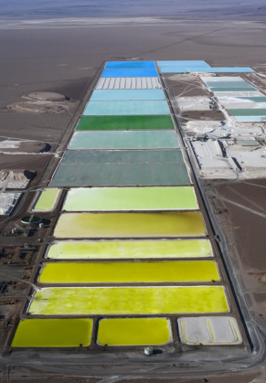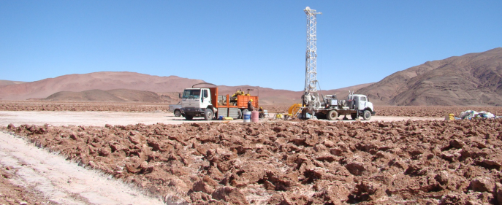

**¿En qué circunstancias el vapor resulta más eficiente que la combustión interna?**

El vapor es muy eficiente ante la combustión interna en ciertas aplicaciones industriales y de generación de energía a gran escala, como en centrales eléctricas, cogeneración o en entornos donde se requiere gran potencia, el uso del vapor es especialmente ventajoso cuando se pueden aprovechar tanto la electricidad como el calor residual. Sin embargo, en aplicaciones de movilidad ligera, como en automóviles y motocicletas, los motores de combustión interna suelen ser más eficientes debido a su tamaño compacto y su mayor relación de energía por volumen o peso de combustible.

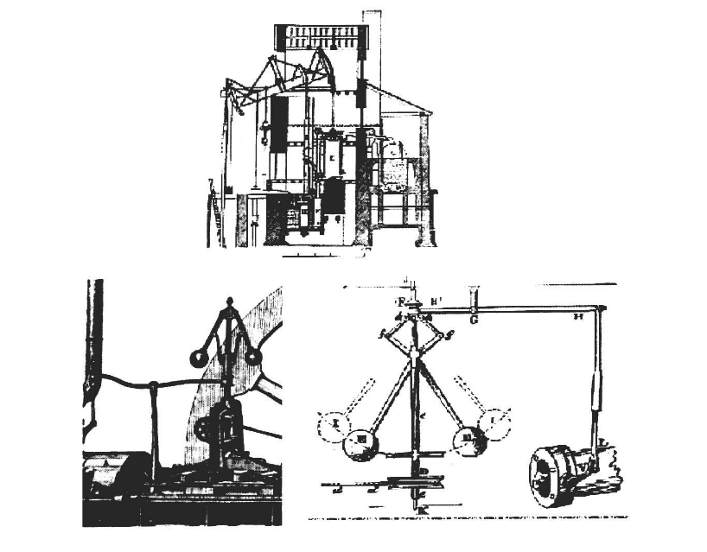

**REFERENCIAS:**

* [**https://revistas.udea.edu.co/index.php/ingenieria/article/view/326361**](https://revistas.udea.edu.co/index.php/ingenieria/article/view/326361)
* [**https://ri.conicet.gov.ar/handle/11336/2588**](https://ri.conicet.gov.ar/handle/11336/2588)
* [**https://www.redalyc.org/pdf/118/11876984002.pdf**](https://www.redalyc.org/pdf/118/11876984002.pdf)
* [**https://journals.openedition.org/eces/2433**](https://journals.openedition.org/eces/2433)